**Отчёт о проведении тематического киноурока «Музыка внутри» в январе месяце в 4 «А» классе в 2021-2022 году.**

**Дата: 18.01.2022 г.**

**Классный руководитель: Свердлова Е. А.**

**Тема «Милосердие»**

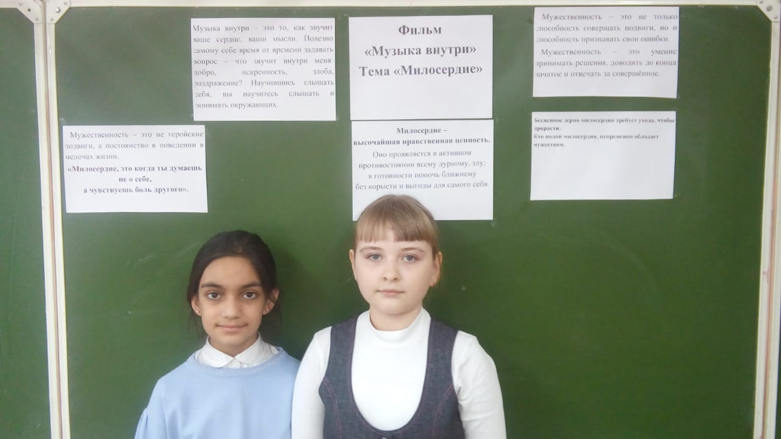

**Макарова Аделия, ученица 4 «А» класса решила, что подарить Ямпольскому Константину, ученику 8 «А» класса свою игрушку-талисман. Костя – инвалид детства, обучается на дому.**

**Аделия сама два года назад полгода обучалась на дому из-за болезни и на собственном опыте прочувствовала, как приятно осознавать, когда о тебе не забывают одноклассники и друзья.**